Консультация для родителей
«Осторожно, тонкий лёд!

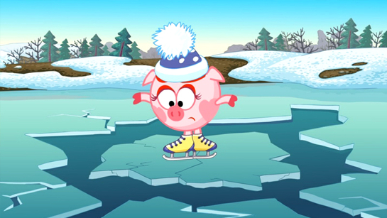

В период ледостава лед на водоемах непрочен и хрупок, имеет разную толщину. Выходить на его поверхность крайне опасно. Однако каждый год многие люди пренебрегают мерами предосторожности и выходят на тонкий весенний лед, тем самым, подвергая себя и своих спутников опасности:
- Безопасным для человека считается лед толщиной не менее 10 сантиметров в пресной воде. В устьях рек и протоках прочность льда ослаблена. Лед непрочен в местах быстрого течения, бьющих ключей и стоковых вод, а также в районах произрастания водной растительности, вблизи деревьев, кустов и камыша.
- Прочность льда можно определить визуально: лед голубого цвета – прочный, прочность льда белого цвета в 2 раза меньше, а самый ненадежный лед – серого, матово-белого цвета или с желтоватым оттенком.
Если вы попали в беду
Что делать если вы провалились в холодную воду.
- Не паникуйте. Не делайте резких движений, стабилизируйте дыхание.
- Раскиньте руками в стороны и постарайтесь зацепиться в кромку льда, придав телу горизонтальное положение по направлению течения.
- Попытайтесь осторожно налечь грудью на край льда и забросить одну, а затем и другую ногу на лед.
- Если лед выдержал, перекатываясь, медленно ползите к берегу.
- Ползите в ту сторону, откуда пришли и где лед уже проверен на прочность.
Если нужна ваша помощь
- Вооружитесь любой длинной палкой, доской, шестом или веревкой. Можно связать воедино шарфы, ремни или одежду.
- Следует ползком, широко расставляя при этом руки и ноги, толкая перед собой спасательное средство, осторожно двигаться по направлению к полынье.
- Остановитесь от находящегося в полынье человека в нескольких метрах, бросьте ему веревку, край одежды, подайте палку или шест.
- Осторожно вытащите пострадавшего на лед и вместе ползком выбирайтесь из опасной зоны.
- Ползите в ту сторону, откуда пришли.
- Доставьте пострадавшего в теплое место, окажите ему помощь, снимите с него мокрую одежду, хорошо разотрите его тело (до покраснения кожи) смоченной в спирте или водку суконкой или руками, напоите пострадавшего горячим чаем.
- Не в коем случае не давайте пострадавшему алкоголь, это может привести к летальному исходу.
На реке установился непрочный лед. Во избежание несчастных случаев на водоемах, зачастую уносящих жизни, не выходите и не выезжайте на лед.

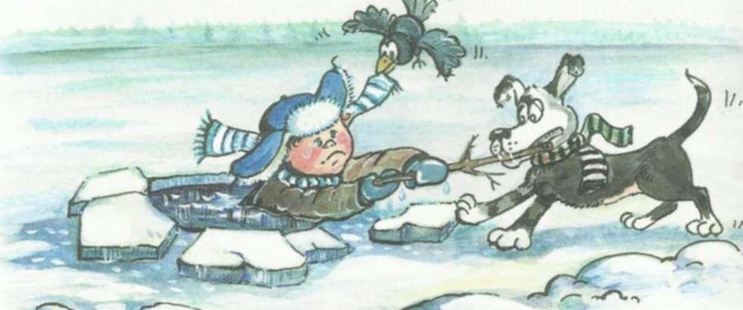

Будьте внимательны и осторожны!
Осторожно-тонкий лёд.
Зимой большинство водоемов покрывается льдом, который является источником серьезной опасности, особенно после первых морозов и в период оттепелей. Как только наступает зима, большинство детей, да и некоторые взрослые с нетерпением ждут, когда на водоемах замерзнет лед. Это, конечно, хорошая возможность покататься на коньках, заняться зимней рыбалкой, но не стоит забывать про безопасность на льду в этот период. С наступлением морозной погоды не стоит рассчитывать на мгновенное покрытие водоемов льдом. Это процесс длительный и зависит от многих факторов. Начинается он, как правило, с ноября и продолжается до самого Нового года. Все зависит от погодных условий, которые каждый год бывают разными. При низкой температуре ночью лед формируется, но под лучами солнца днем начинает становиться пористым от воды, которая сквозь него просачивается. При этом толщина может быть уже приличной, но надежным его назвать нельзя, поэтому важно соблюдать меры безопасности на льду.
Обычно замерзание водоемов происходит неодинаково по всей площади, первым делом промерзание начинается на мелководье, по берегам, а потом уже лед сковывает середину. На различных водоемах этот процесс протекает с разной скоростью, например, на реках лед образуется медленнее, так как этому процессу мешает течение. Даже на одном водоеме в разных его частях лед может быть неодинаковой толщины. Практически каждый год случаются ситуации, когда наиболее нетерпеливые любители зимней рыбалки или катания на коньках попадают в опасное положение, оказываясь в ледяной воде. И все потому, что не берется во внимание толщина льда. Таким любителям первым делом надо изучить меры безопасности на льду в зимний период, а только потом отправляться на водоем. Самое главное правило: не уверен в прочности льда – не ступай на него. Порой человек начинает понимать свою оплошность, уже оказавшись на тонком льду, в этом случае надо постараться по своим следам вернуться осторожно назад. Затрудняет оценку прочности льда снег, который лежит сверху. Передвигаясь, можно и не увидеть, что пошли трещины, но вот хруст не услышать невозможно, поэтому при его появлении стоит прекратить передвижение и вернуться обратно. Не поможет никакая техника безопасности на льду, если он имеет недостаточную толщину. Ледяной покров должен выдерживать нагрузку, которая на него будет действовать. Чтобы один человек благополучно перешел замерзший водоем, толщина льда на пути следования должна быть не менее 7 сантиметров. Устраивать каток можно только в случае, если толщина слоя составляет около 12 сантиметров. Переправляться группой можно только по льду с толщиной 15 сантиметров. На занятиях по познавательному развитию мы познакомили детей с правилами безопасного поведения в зимний период на водоемах. Это были и познавательные беседы, и рассматривание иллюстраций, и обыгрывание различных опасных ситуаций на водоеме, просмотры мультфильмов «Уроки осторожности тетушки Совы». Дети с удовольствием выступали героями различных ситуаций. На этих занятиях дети узнали много познавательного материала. Дома они поделились с полученными знаниями с родителями. Зима – это хорошо! Появляется возможность заняться зимними видами спорта, вдоволь накататься на санках и коньках, но не стоит пренебрегать правилами безопасности, особенно, на замерзших водоемах. И важно, чтобы не только была обеспечена безопасность детей на льду, но и сами взрослые не забывали об осторожности.

